

Primer Informe Trimestral 2020

Estrategia para el cumplimiento de los

Deberes de Seguridad y Confidencialidad para la Protección de Datos Personales

(En atención al punto 6.2, fracción VIII del Programa para la Protección de Datos Personales del Instituto Nacional Electoral)

Fecha de elaboración: abril 2020

Contenido
1 Introducción 2
2 Objetivo 2
3 Acciones a mediano plazo (6 meses a 2 años) 2
3.1 Implementar los Deberes de Seguridad y Confidencialidad 2
a) Alcance. 2
b) Resumen de actividades 4
c) Avance de cumplimiento Institucional 5
3.2 Impulsar programas a distancia, de concientización, educación y formación del personal al interior del Instituto 8
4 Anexos 9

Introducción
El presente informe fue estructurado atendiendo a las líneas de acción a mediano plazo establecidas en la Estrategia para el Cumplimiento de los Deberes de Seguridad y Confidencialidad para la Protección de Datos Personales 2018-2020, de conformidad con el Plan de Implementación 2020.

Objetivo
Presentar el avance de las actividades del primer trimestre para la generación del Documento de Seguridad institucional.

Acciones a mediano plazo (6 meses a 2 años)

Implementar los Deberes de Seguridad y Confidencialidad

Alcance.
Para lograr la adecuada gestión de las acciones que contempla la Estrategia, la Unidad Técnica de Transparencia y Protección de Datos Personales elaboró del 15 de enero al 15 de febrero el Plan de implementación 2020 (Anexo I), que fue presentado al Comité de Transparencia el 27 de febrero del mismo año, por lo que las actividades señaladas en el Plan iniciaron a partir del 1 de marzo.
Para el primer trimestre de 2020 las áreas responsables consideradas para reiniciar, continuar o iniciar fueron:
- Dirección Ejecutiva de Prerrogativas y Partidos Políticos (DEPPP)
- Dirección Ejecutiva de Capacitación Electoral y Educación Cívica (DECEyEC)
- Dirección Ejecutiva del Registro Federal de Electores (DERFE)
- Unidad Técnica de Transparencia y Protección de Datos Personales (UTyPDP)
- Dirección Ejecutiva de Administración (DEA)
- Unidad Técnica de Fiscalización (UTF)

Lo anterior se puede observar de mejor forma en la figura que se muestra a continuación (Figura 1).

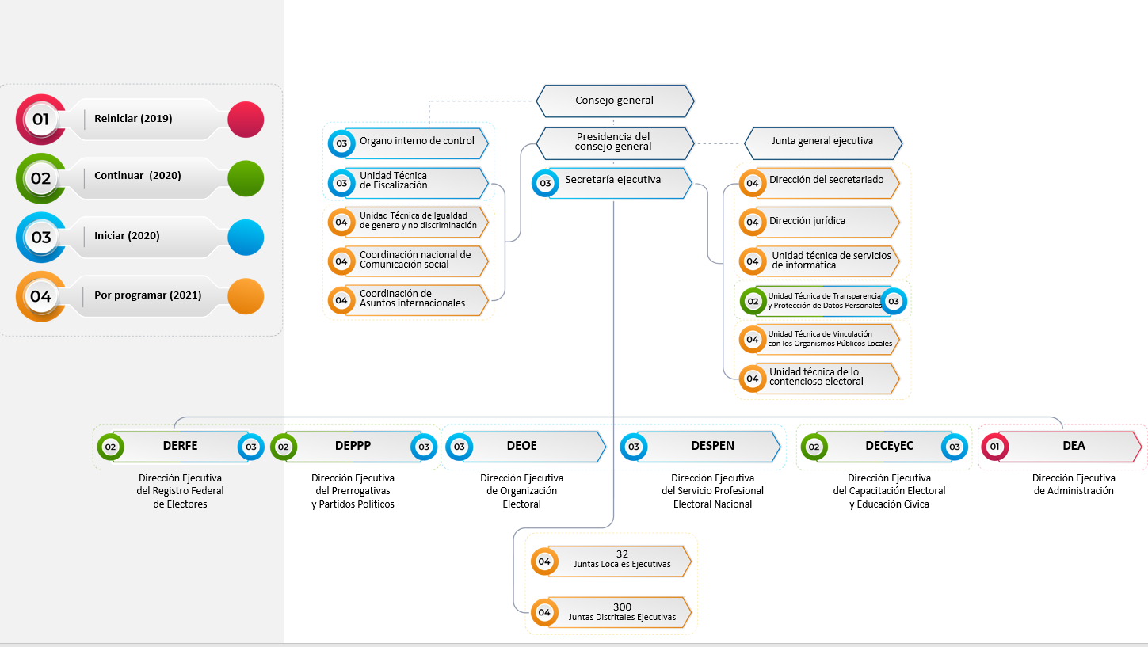
Figura 1. Programación de las áreas responsables durante 2019, 2020 y 2021.

Derivado de la situación sanitaria del país por Coronavirus (COVID-19) y atendiendo a las medidas de prevención emitidas por la Junta General Ejecutiva, la UTyPDP analizó las actividades programas con el objetivo de identificar cuáles de ellas podrían atenderse de manera remota, para lo cual consultó a las áreas responsables si podrían dar atención a las mismas.
Las áreas que respondieron de manera afirmativa fueron:
- DERFE, con sus ocho bases de datos.
- DEA, con seis bases de datos y los sistemas “Directorio Institucional”, “Sistema de Vacaciones” y “Sistema de resguardo”, con excepción de los siguientes sistemas y sus bases de datos asociadas: Sistema de Evaluación del Desempeño y Estímulos y Sistema de Firma Electrónica Avanzada.
- DEPPP, con la base de datos “militantes de partidos”.
- DECEyEC, con la base de datos “Representantes Escolares y del Parlamento de las niñas y los niños de México”, y los sistemas “Listados de Funcionarios de Mesas Directivas de Casilla” y “Listados de Supervisores y Capacitadores Asistentes Electorales”.
- UTyPDP, con la base de datos “INFOMEX INE”.
- UTF, inició trabajos con los sistemas “Registro Nacional de Proveedores”, “Avisos de Contratación en Línea”, “Sistema Nacional de Registro de Precandidatos y Candidatos”, “Sistema Integral de Fiscalización” y “Sistema Integral de Monitoreo de Espectaculares y Medios Impresos”

En las gráficas siguientes se observan -mediante porcentaje- la cantidad de bases de datos o sistemas de tratamiento que se encuentran analizando las áreas responsables.

Resumen de actividades
- Mesas de trabajo. Celebración de 28 mesas de trabajo para iniciar o continuar con la ejecución de las Etapas preliminar, 1 y 2, entre la UTyPDP y los propietarios de los procesos que tratan datos personales.

De estas reuniones la UTyPDP informa que:
  - DERFE, continuó con las actividades del 2019 para conformar el Documento de Seguridad de las ocho bases de datos identificadas, analizadas y verificadas, mismas que están asociadas a siete procesos sustantivos y 21 sistemas de tratamiento. El detalle puede consultarse en el Anexo II.
  - DEPPP, la Unidad de Transparencia apoyó al área para contestar el Analizador de brecha, con el objetivo de brindar los conocimientos y herramientas necesarias para que continúe de manera autónoma con la ejecución del Análisis de Brecha.
  - DECEyEC, continuó con las actividades del 2019 para conformar el Documento de Seguridad.
  - DEA, retomó las actividades para conformar el Documento de Seguridad.
- UTyPDP, se incorporó la Subdirección de Protección de Datos Personales, con el sub-proceso de atención a solicitudes ARCO.
- UTF, inició con los trabajos de la Etapa Preliminar. Identificación del propietario de la base de datos y proceso de negocio.

Avance de cumplimiento Institucional
Con base en el resultado señalado en el inciso anterior, presentamos los avances de este trimestre –organizados por Bloques y por base de datos - para la integración del Documento de Seguridad institucional, como se muestra en las Tablas 1 y 2.

Simbología utilizada para identificar el avance de cumplimiento:

 | Concluida |  |  | Presenta atraso
 | En proceso de ejecución |  |  | Programada
 | Actividad realizada en 2019

Bloque 1. Bases de Datos Personales
Tabla 1. Integración del Documento de seguridad por área responsable
Etapa | Actividad | Áreas responsables
Etapa | Actividad | DEPPP  (1 BD) | DECEyEC  (1 BD) | DERFE  (8 BD) | DEA  (6 BD) | UTyPDP  (1 BD)
1. Identificación del flujo de los datos personales | Llenado de formularios
1. Identificación del flujo de los datos personales | Elaborar diagrama de flujo
1. Identificación del flujo de los datos personales | Elaborar documento de trabajo
2. Evaluación de las medidas de seguridad | Ejecutar análisis de brecha
2. Evaluación de las medidas de seguridad | Clasificar medidas de seguridad
2. Evaluación de las medidas de seguridad | Ejecutar análisis de riesgos
2. Evaluación de las medidas de seguridad | Integrar información al documento de trabajo
3. Elaborar plan de trabajo | Plan de trabajo con base en el resultado de los análisis de brecha y riesgos
Documento de seguridad | Integración del documento de seguridad
Documento de seguridad | Entrega del Documento de Seguridad

Bloque 2: Sistemas de Datos Personales (SDP) || Actividad 1. Identificación del dueño(s) del proceso de tratamiento
Tabla 2. Avances de identificación por área responsable
Etapa | Actividad | Áreas responsables
Etapa | Actividad | DECEyEC  (2 SDP) | DEA  (3 SDP) | UTF  (5 SDP)
1. Identificación del proceso de tratamiento | Análisis del proceso con los involucrados en el sistema de tratamiento señalados en la Cédula descriptiva.
2. Identificación de la base de datos | Identificación de la base de datos.
3. Identificar el proceso | Identificación del proceso
4. Identificar al propietario de la base de datos | Identificación del propietario de la base de datos

Impulsar programas a distancia, de concientización, educación y formación del personal al interior del Instituto

Objetivo: Crear y fomentar la cultura de protección de los datos personales, a través del uso de plataformas digitales.
Para atender lo antes señalado, la UTyPDP realizó las siguientes acciones durante el primer trimestre de 2020.
- Cursos Presenciales
Nombre del curso | Área | Número de participantes
Introducción a la Estrategia para el cumplimiento de los Deberes de Seguridad y Confidencialidad para la protección de datos personales. | UTF | 15
Taller de diseño para diagramas de flujo de datos personales | UTF | 13

- Cursos Virtuales:
No se impartieron cursos virtuales durante el trimestre, toda vez que los mismos fueron calendarizados para dar inicio en el mes de abril.

Anexos
Anexo número | Descripción | Vinculo
I | Plan de Implementación 2020
II | Documento que presenta el avance desglosado por área responsable/base de datos y/o sistema de tratamiento.

La introducción y el objetivo presentado en este documento corresponden a los presentados en los informes trimestrales 2019.
Disponible en https://norma.ine.mx/
Mediante correo electrónico indicaron que retomarían actividades hasta que se reactivaran las actividades en oficinas.
La UTyPDP no recibió respuesta al correo enviado.
El Plan de Implementación 2020, no establece fechas para la ejecución de las actividades, únicamente señala periodos en los que deberá concluir cada actividad. Por lo que, el avance presentado atiende a los cronogramas de trabajo de cada área, así como de la actividad que se retomó en 2020.
El Plan de Implementación 2020 no establece fechas para la ejecución de las actividades, únicamente señala periodos en los que deberá concluir cada actividad. Por lo que, el avance presentado atiende a los cronogramas de trabajo de cada área, así como de la actividad que retomada en 2020.

